流祖・藤原摂楠先生の顕彰碑建設30年記念祭が挙行さる

平成26年11月24日（月）午前10時より、素晴らしい秋晴れのもと、須磨

綱敷天満宮境内、顕彰碑前において、流祖藤原摂楠先生の顕彰碑建設30周年記

念祭が厳かに執り行われました。始めに綱敷天満宮宮司により、祭事が行われた後、

参列者全員により「流祖藤原摂楠を慕う」の献吟が行われました。

その後、参加者の記念撮影、社務所における式典において、記念祭経過報告、

宗家会長挨拶、来賓祝辞が行われ、役員吟詠、宗家補佐吟詠、宗家相談役吟詠、

宗家吟詠が行われました。

記念祭終了後、国民宿舎「シーパル須磨」において、顕彰碑建設記念祭の直

会が行われ、笹野摂琇作「流祖摂楠先生を敬う」が、参加者全員で合吟した後、

挨拶、乾杯を行い、和やかに顕彰碑記念パーティが執り行われました。

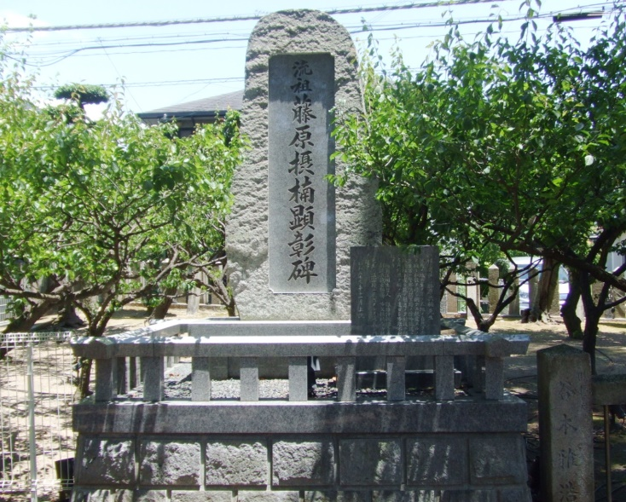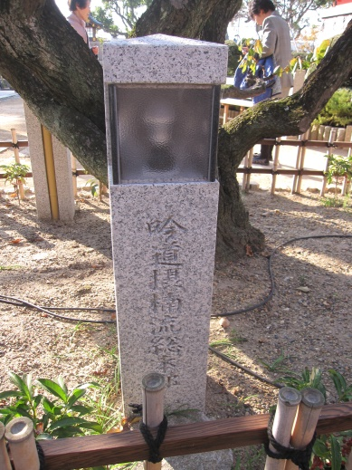
綱敷天満宮に建設されている流祖・藤原摂楠顕彰碑 今年奉納された「玉垣灯篭」

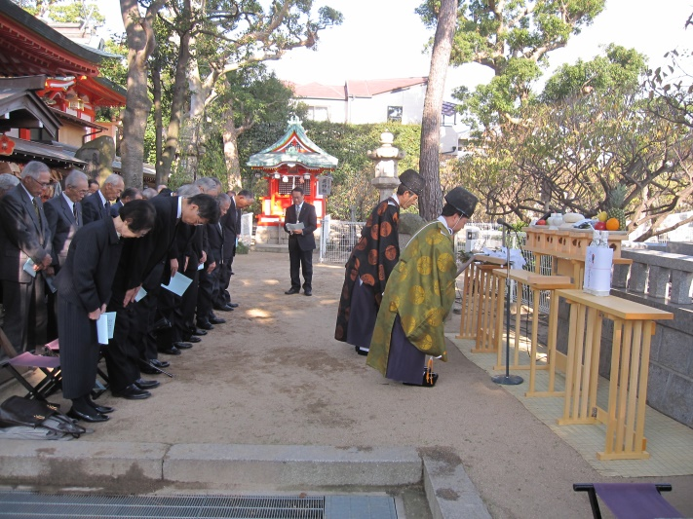 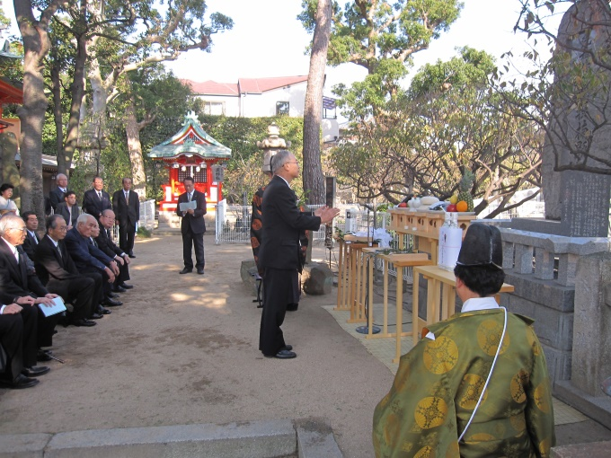綱敷天満宮宮司により、祭事が行われる 二代目宗家

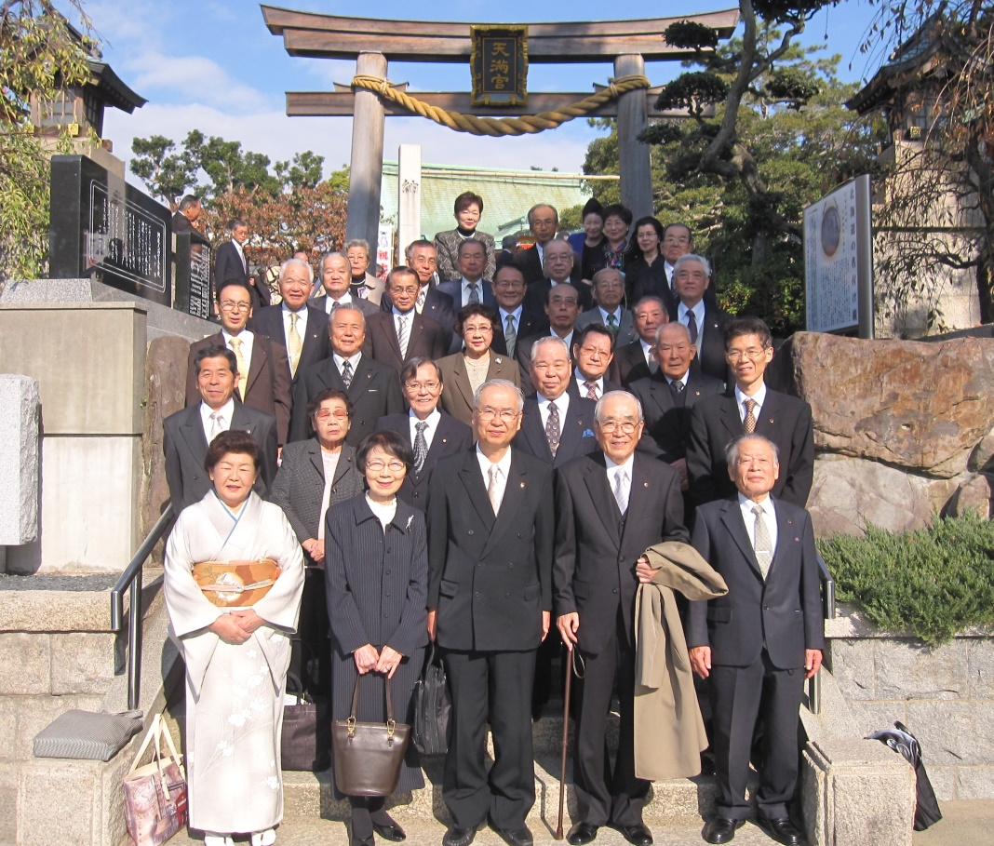
鳥居をバックに神戸地区連の参列者と記念写真

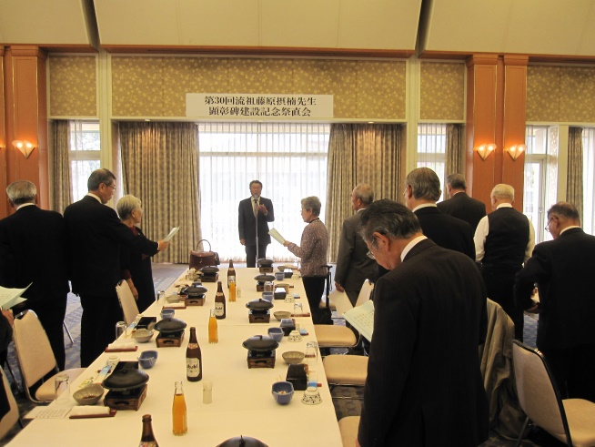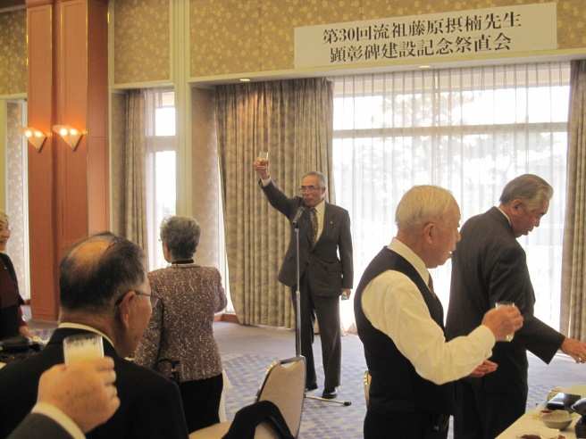
綱敷天満宮から国民宿舎「シーパル須磨」に場所を移して、顕彰碑建設記念祭の直会が行われた、

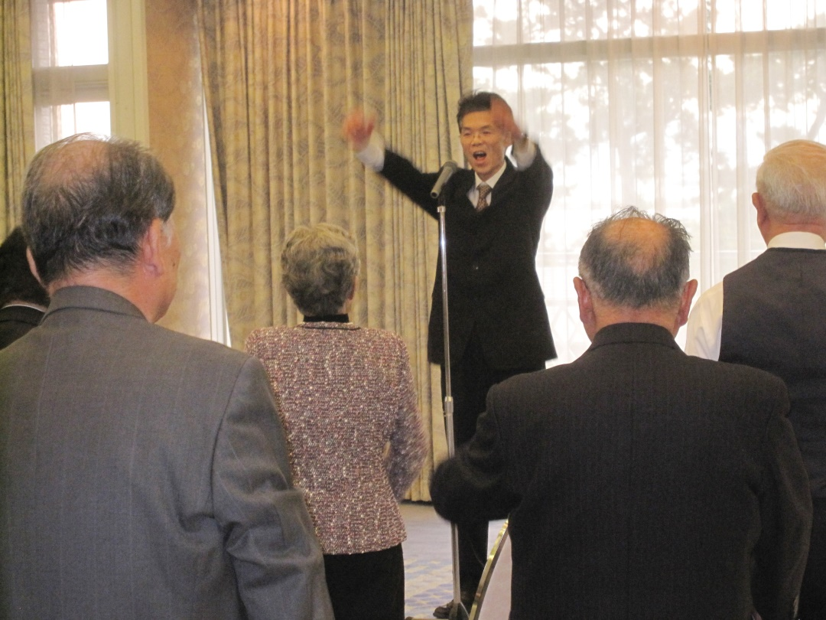
宗家代行・藤原摂鵬による1本締めで滞りなく閉宴に

